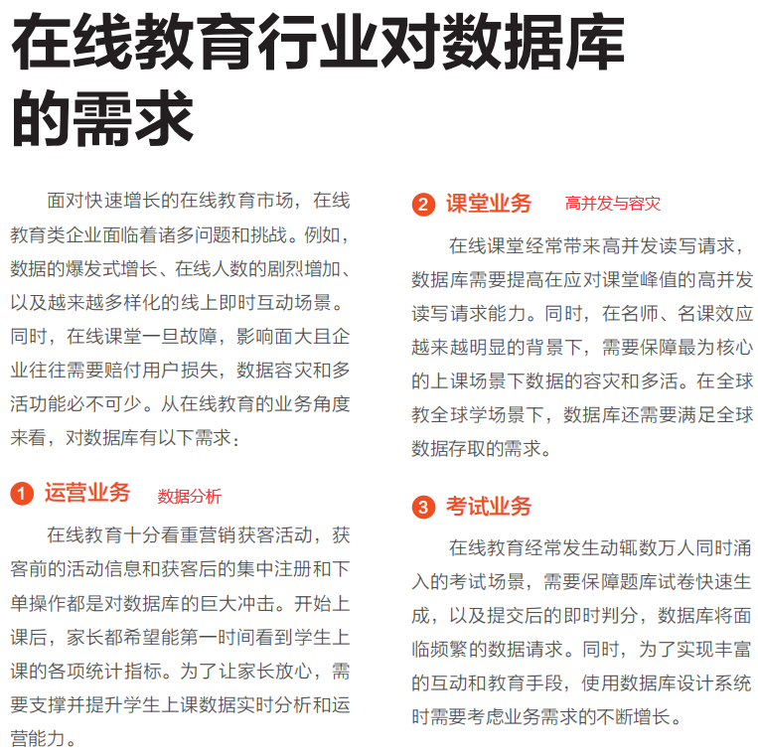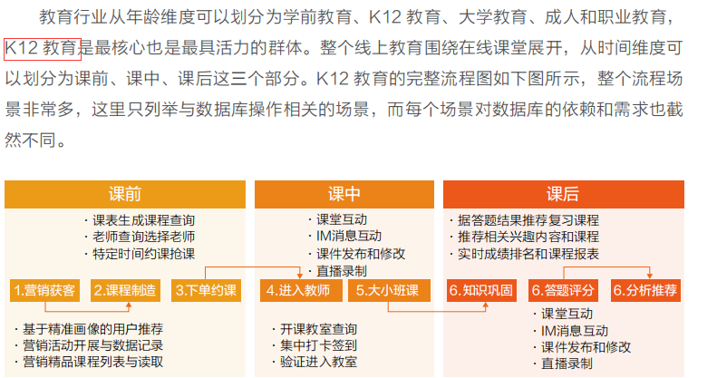

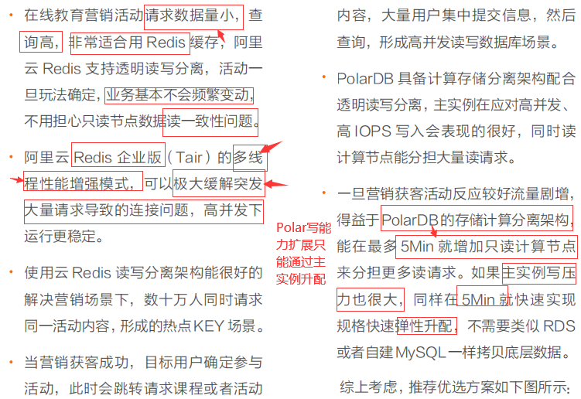

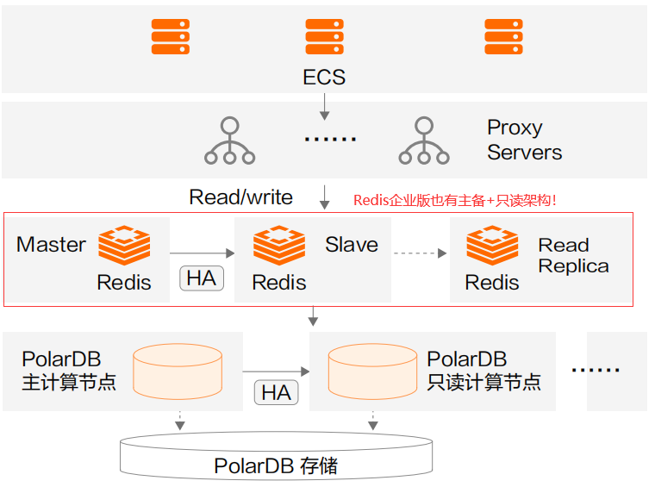

1. PolarDB 反复提到的比RDS的优势，是在面对高并发访问时，因为存储和计算节点分离，因此相对比RDS只读数据创建需要全量复制主节点数据，一整就是几个小时；PolarDB的只读节点只需要5分钟就能创建好；之外RDS主实例与PolarDB主实例，都是唯一的写入方，但在主实例升配时，P比R要快好多倍。（PolarDB只要购买，至少是一主一只读，只读可以作为备节点，在主节点故障时，瞬间从只读切换到读写）
2. 阿里云的Redis企业版，除了给Redis赋予了持久化能力，还可以实现主备+只读的架构与RDS完全一样，甚至Redis还有多线程增强模式，可以应对瞬发高流量访问
3. 电商的大促、秒杀和在线教育的营销，本质上都是突发访问下对IOPS的提升需求，也用RDS增加只读、或增加Redis、或DRDS（DRDS适用于极大量的数据规模背景使用）
4. 在教育场景下，查询课程是家长或孩子匹配最优学习路径的需求，因此QPS非常多，QPS本质上就是LOAP复杂查询和海量并发查询的需求。因为在线教育的KEY比较少，不像交易系统元数据海量，因此可以将在线教育的K认为是范围很有限的热数据，Redis企业版的多线程增强模式，在超大连接数（百万QPS）和并发查询下，都可以顶得住，防止流量击穿缓存，直达数据库，造成数据库雪崩。（同样是查询，如果是电商交易系统的面对超大数据规模下的多维度查询，经常会涉及到多表JOIN查询，肯定要用LOAP数据，比如Tablestore或者ADB或DLA，这种专门用作实时分析的数据仓库）
5. 如果是数据量过大、或写入量过大时，只能采用DRSD。
6. 在线教育场景下，约课，尤其是明星或名师约课，或比如周二开放的下周约课，同时面临高OPS和高IOPS，尤其是约课成功，相当于是数据库写入的场景。在高写入的场景下，Polar-X就上来了。Polar-X的分库分表，要注意一个RDS默认8个库，**每个库不要超过500W行数据或500G**数据，不然RDS本身的性能上限会影响IOPS读写性能。
7. **小规律：在游戏和在线教育中，排名系统和大促营销活动用Redis、跨表冲突分析或异构数据库汇总包括海量题库中多表关联查询，都用ADB或DLA，报表生成与条件过滤都用QBI。**
8. **数据分析的来源一般有结构化信息如数据库的信息（尤其是生产库中RDS在实时写入热数据），有JSON和XML半结构化数据，也有日志、消息等非结构化数据。因此①我们用DTS将数据库信息将RDS数据同步到ADB，进行数据分析；②我们将半结构化和非结构化数据放入OSS中，利用DLA进行数据清洗和分析，也可以DLA清洗后再次将数据导入外数据库ADB进行二次分析。**



